大阪府における平成27年国勢調査の広報実施業務 仕様書

１ 目的
統計法に基づき「平成27年国勢調査」を平成27年10月１日現在を基準に実施します。
国勢調査は、我が国に住むすべての人及び世帯を対象にした大規模な統計調査であり、調査結果は各種行政施策をはじめ、学術、研究、民間など多方面において活用される重要な調査であります。
また、今回、調査方法が変更となり、パソコンやスマートフォンを利用したオンライン調査方式が先行して全国展開され、オンライン調査で回答のなかった世帯のみ、調査員による調査票の配布、戸別回収、郵送による調査票の提出が行われます。
このため大阪府では、本調査を正確かつ円滑に実施するため、広く大阪府民に調査方法やその内容を周知するとともに、オンライン調査方式の導入など訴求すべき内容を効果的な広報手法で啓発し、国勢調査が実施される機運を醸成するとともに、調査票の確実な回収に資することを目的として本事業を実施します。

２ 契約期間
契約締結の日から平成27年11月30日（月）まで

３ 委託金額の上限
27,000千円（税込）

４ 委託業務内容（提案を求める内容）
（１）広報企画実施スケジュールに関する提案
【提案を求める内容】
広報企画・媒体作成・掲出期間などについて、平成27年国勢調査実施スケジュール及び広報訴求内容を十分考慮した実現性のある実施スケジュールを具体的に提案してください。
【提案にあたっての留意事項】
・国勢調査スケジュールとの整合を必ず図ってください。
・下記（２）①交通広告及び②インターネット広告などの各種広告物の納品予定日も必ず記載してください。

（２）広報企画に関する提案
ガンバ大阪及びセレッソ大阪の選手を起用した下記①～③についてキャッチコ
ピー、プロモーション及び各種ビジュアルを提案してください。

①交通広告
【提案を求める内容】
・（ア）について、最も効果的、効率的な路線、掲出日数、費用を提案してください。
・（イ）について、４地域のJR・私鉄で効率的な媒体、掲出日数、費用を提案してください。
・（ウ）について、大阪梅田地域で効果的と思われる媒体、掲出日数、費用を提案してください。
・（ア）～（ウ）の媒体のほかに、効果的な交通広告を提案してください。
・８月１日～９月30日の実施期間のなかで、最も効果的と考えられる広報掲載期間を提案してください。
（ア）中吊広告 | ・サイズ：Ｂ３シングル  ・掲出鉄道：ＪＲ、私鉄（阪急、阪神、近鉄、京阪、南海）
（イ）主要駅ポスター駅貼広告 | ・サイズ：Ｂ１（連貼り可）  ・掲出地域：大阪梅田、なんば、天王寺阿倍野、京橋
（ウ）主要駅デジタルサイネージ  （液晶画面表示広告） | ・掲出地域：大阪梅田
【提案にあたっての留意事項】
・大阪市営地下鉄関連の交通広告については、別途大阪市で実施しますので提案の必
要はありません。
・上記ビジュアルを使用したポスター製作、印刷費、配送費及びデジタルサイネージ
（液晶画面表示）用映像データ制作費、配信費等は委託費用に含みます。
・広報企画内容は、必ず「【別紙１】 大阪府における平成27年国勢調査の広報実施
業務 広報訴求内容」に記載のある訴求内容等を参照のうえ提案してください。
・制作等にあたっては、事前に大阪府と調整してください。

②インターネット広告
【提案を求める内容】
・（ア）及び（イ）について、具体的な配信数及び制作費を含む費用を提案してください。
・（ウ）のWeb広告の提案について、具体的な展開方法及び費用などを提案してください。
（ア）ＰＣバナー広告 | ・媒体：Ｙａｈｏｏ!Ｊａｐａｎプライムディスプレイ  （画面内広告表示部）  ・大阪府エリア限定  ・掲出期間：効果的な期間を提案
（イ）スマートフォンバナー広告 | ・媒体：スマートフォン版Yahoo!JAPAN 生活圏ターゲティング ミドルレクタングル（画面内広告表示部）  ・大阪府生活圏エリア限定  ・掲出期間：効果的な期間を提案
（ウ）その他Web広告 | ・若者、単身者、オンライン回答促進に効果的と思われるweb広告提案
【提案にあたっての留意事項】
・上記ビジュアルを使用したバナー制作費、送信費、運用費などは委託費用に含むものとします。
・広報企画内容は、必ず「【別紙１】 大阪府における平成27年国勢調査の広報実
施業務 広報訴求内容」に記載のある訴求内容等を参照のうえ提案してください。
・制作等にあたっては、事前に大阪府と調整してください。

③その他広報啓発企画
【提案を求める内容】
上記①交通広告、②インターネット広告以外に今回の広報啓発に効果的と考えられる広報企画（展開方法、期間、費用など）を提案してください。
【提案にあたっての留意事項】
・広報企画内容は、必ず「【別紙１】 大阪府における平成27年国勢調査の広報実施
業務 広報訴求内容」に記載のある訴求内容等を参照のうえ提案してください。
・制作等にあたっては、事前に大阪府と調整してください。
・下記にその他広報企画の例を記しますが、必ずしもこれにこだわる必要はありませ
ん。
（例）
○新聞広告 朝日・毎日・読売・産経 大阪府内版
※新聞を提案される場合、実施段階で、国が実施する掲載日と重複しないように、
決定後、大阪府との調整が必要です。
○雑誌広告 Ｋａｎｓａｉ Ｗａｌｋｅｒ、Ｍｅｅｔｓ、ＳＡＶＶＹなど
○フリーペーパー サンケイリビングなど
○ラジオ広告 ＦＭ大阪、ＦＭ802など
○ルートメディア シネアド、バス停広告、大型商業施設看板など
○街頭ビジョン 阪急ビッグマンなど
○街頭キャンペーン、イベント協賛など
○広報啓発グッズ製作配布など
○その他有効なパブリシティの提案など

（３）府内市町村等への配布用ポスターの印刷
・交通広告用に作成したビジュアルイメージを元に増印刷してください。
・関西鉄道協会用：Ｂ２サイズ 300枚（予定）
府内市町村用 ：Ａ２サイズ 300枚（予定）
・印刷にあたっては、事前に大阪府と調整してください。

（参考）
※大阪府で用意できる広報素材は下記のようなものがあります。（予定）
上記、提案内容について補完的な役割で使用することは可能です。
○テレビスポットＣＭ動画（総務省が制作したもの）
15秒、30秒
○ラジオスポットＣＭ（総務省が制作したもの）
20秒、４言語（英語、中国語、韓国語、ポルトガル語）
○国勢調査の各種ロゴ（参考資料ＰＤＦ参照）
○国勢調査イメージキャラクター「センサスくん」「みらいちゃん」（参考資料参照）
○新聞広告用版下（総務省が制作したもの）
全５段、半５段、全２段、半２段及び突出し
○実施周知用ポスター及び版下データ（総務省が制作したもの）
A２縦、B１縦、B３横
○実施周知用リーフレット及び版下データ（総務省が制作したもの）
A４縦 両面４色刷
（注）総務省が制作予定の広報素材の内容やイメージビジュアル等は４月下旬頃お示しできる予定です。

５ 事業スケジュール（予定）
（１）打合せ
契約締結日（平成27年６月上旬予定）～７月31日
（２）各種広報物の作成
平成27年６月（大阪府との打合せ） ～７月31日
（３）各種広報の実施
平成27年８月 ～10月20日

６ 守秘義務
本委託業務を通じて知り得た情報を、本委託業務の実施以外の目的で利用しないものとします。

７ その他
（１）事業の実施に際しては大阪府と十分調整をお願いします。
（２）あらかじめ大阪府と調整したスケジュールで業務を行うようお願いします。
（３）提案内容については、行政との調整により、実施不可になる可能性があること
を了承お願いします。
（４）業務遂行に当っては、総括責任者及び各業務において責任者を定めてください。
（５）広報に使用する物品は、環境に配慮してください。
（６）大阪府が指定する項目について業務実績報告書を作成し指定する期日までに
提出してください。
その際には、現物、現物のコピー、現場の写真、テープ等、成果が確認できる
ものを提出してください。

参考資料
■国勢調査イメージキャラクター「センサスくん」「みらいちゃん」
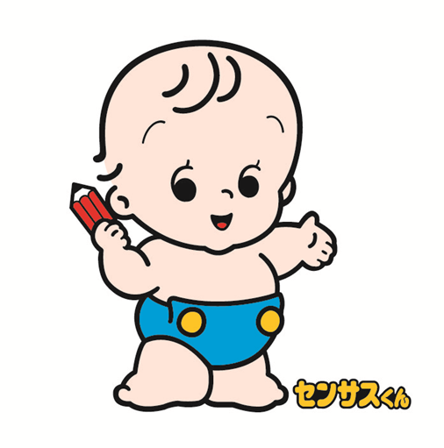
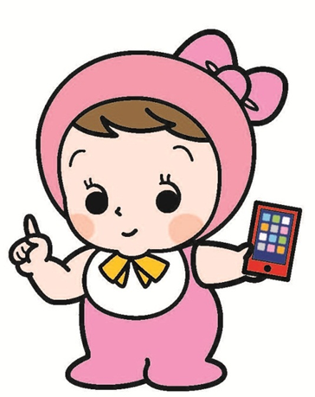

※動きのパターンあり ※みらいちゃんについては契約後別途指示

（配色）
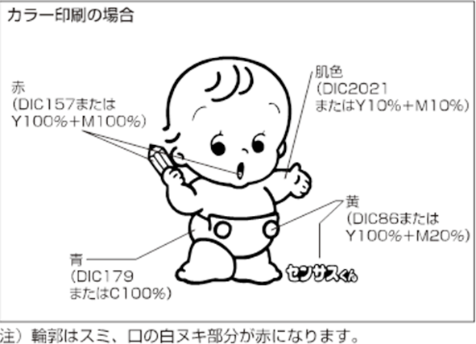

■国勢調査ロゴ（別添ＰＤＦ参照）

